블러셔 하나로 아이돌 메이크업 완성!
[로라 메르시에] ‘블러쉬 컬러 인퓨전 듀오’ 출시

- 아이돌 메이크업 영향 블러셔 활용 확대, 메이크업 핵심 아이템 부상
- 매트·루미너스 두 가지 질감 담은 듀오 구성으로 다양한 연출 가능
- 세라마이드·블러링 파우더 적용, 밀착력·지속력 강화로 완성도 높여

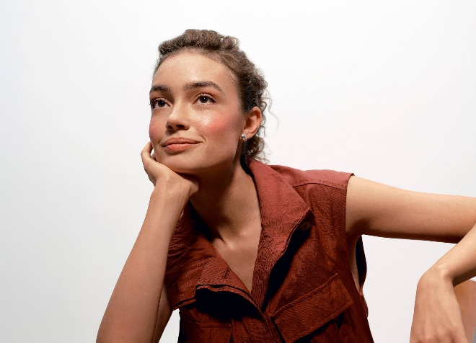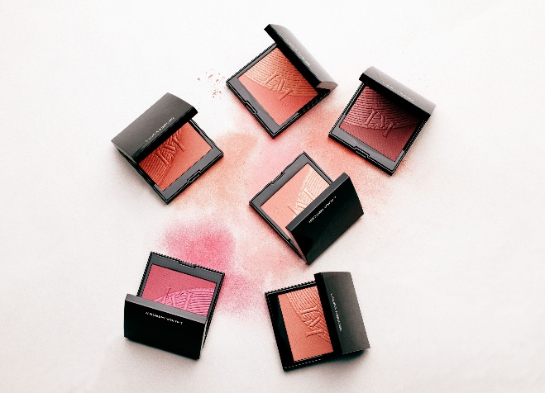

신세계인터내셔날이 수입·판매하는 럭셔리 메이크업 브랜드 로라 메르시에(Laura Mercier)는 봄 시즌을 맞아 화사한 메이크업을 완성해 줄 신제품 ‘블러쉬 컬러 인퓨전 듀오’를 출시했다고 밝혔다.

최근 따뜻해진 날씨와 함께 밝고 생기 있는 메이크업이 주목받고 있다. 자연스러운 혈색을 더하는 블러셔는 봄철과 잘 어울리는 대표 색조 아이템으로, 최근에는 아이돌 메이크업의 영향으로 활용 방식이 한층 다양해졌다. 과거 양 볼에 은은한 색감을 더하는 데 그쳤다면, 이제는 콧등과 눈 밑, 턱 끝까지 색을 넓게 활용하는 연출이 인기를 끌고 있다.

이처럼 블러셔가 메이크업의 전체 분위기를 좌우하는 핵심 아이템으로 부상하면서 관련 제품에 대한 수요도 빠르게 늘고 있다. 이에 로라 메르시에는 블러셔 라인업을 강화하고, 브랜드만의 독보적인 색조 기술력을 집약한 신제품을 선보이며 시즌 공략에 나섰다.

이번에 출시한 ‘블러쉬 컬러 인퓨전 듀오’는 두 가지 질감의 블러셔를 하나에 담아 활용도를 높인 제품이다. 보송하고 차분한 표현의 매트 타입과 자연스러운 광채를 더하는 루미너스 타입을 함께 구성해 상황과 스타일에 따라 다양한 메이크업 연출이 가능하도록 했다.

제품의 기능도 한층 강화했다. 피부 보습에 도움을 주는 세라마이드 성분을 함유해 가루 날림 없이 부드럽게 밀착되며, 블러링 파우더가 피부 결을 자연스럽게 정돈해 한층 생기 있는 표현을 돕는다. 미세한 입자가 피부에 고르게 발려 여러 번 덧발라도 맑은 색감이 유지되고, 최대 16시간 지속되는 발색력으로 화사한 메이크업 상태를 오래 유지할 수 있다.

특히 얼굴 부위에 따라 제형을 달리 활용하면 보다 정교한 메이크업이 가능하다. 광대뼈나 얼굴 외곽 라인에는 매트 타입을 사용해 전체적인 윤곽이 정돈돼 보이도록 연출하고, 볼 중앙이나 코 끝 등 강조가 필요한 부위에 루미너스 타입을 덧바르면 입체적인 볼륨감이 살아나 보이게 표현된다.

색상은 자연스러운 데일리 메이크업부터 포인트 연출까지 폭넓게 활용할 수 있도록 총 11가지로 구성했다.

신세계인터내셔날 로라 메르시에 관계자는 “최근 아이돌 블러셔 메이크업이 인기를 끌면서 관련 수요가 꾸준히 증가하고 있다”면서 “이번 신제품은 하나의 제품으로도 다양한 분위기 연출이 가능해 감각적인 메이크업을 즐기는 소비자들에게 좋은 반응을 얻을 것으로 기대한다”고 말했다.

‘블러쉬 컬러 인퓨전 듀오’는 로라 메르시에 전국 백화점 매장과 신세계V(SHINSEGAE V) 등 공식 입점 온라인몰에서 만나볼 수 있으며, 4월 말까지 구매 시 미니 치크 브러쉬를 선착순 증정한다.

18-56세 여성 30명을 대상으로 한 전문가 육안평가 결과, 개인차 있음. (Innovia Research Labs, 2025.06.18~2025.06.18)

